（单位：mm）

本体

GE-SX950A 、GE-SX950PA
GE-SX950 、GE-SX950PA
GE-SX950-W
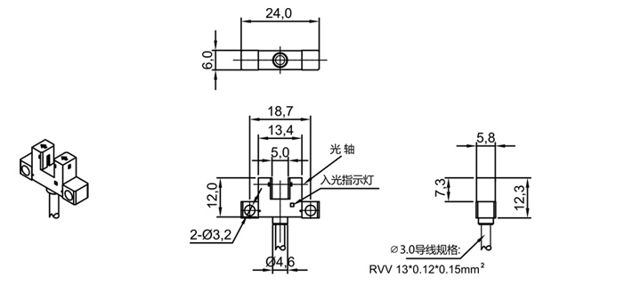

GE-SL951A 、GE-SL951PA
GE-SL951 、GE-SL951PA
GE-SL951-W

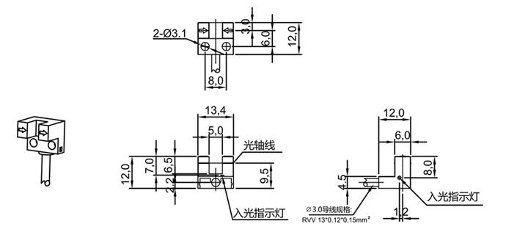

GE-SF952A 、 GE-SF952PA
GE-SF952 、 GE-SF952P
GE-SF952-W
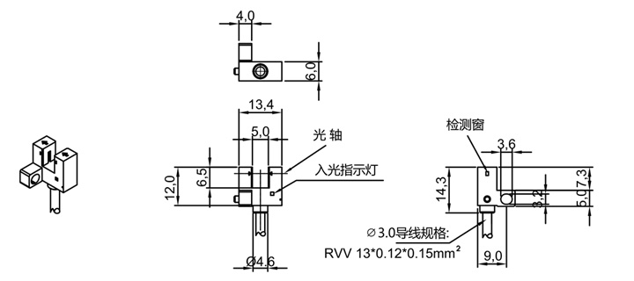

GE-SR953A 、 GE-SR953PA
GE-SR953 、 GE-SR953P
GE-SR953-W
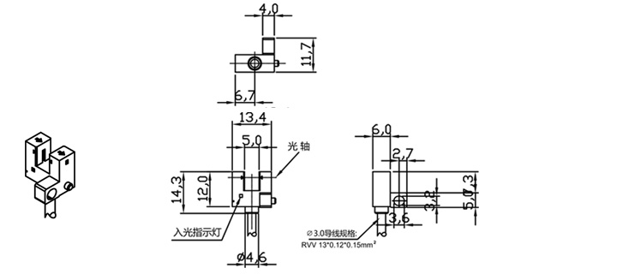

GE-SU954A 、 GE-SU954PA
GE-SU954 、 GE-SU954P
GE-SU954-W
